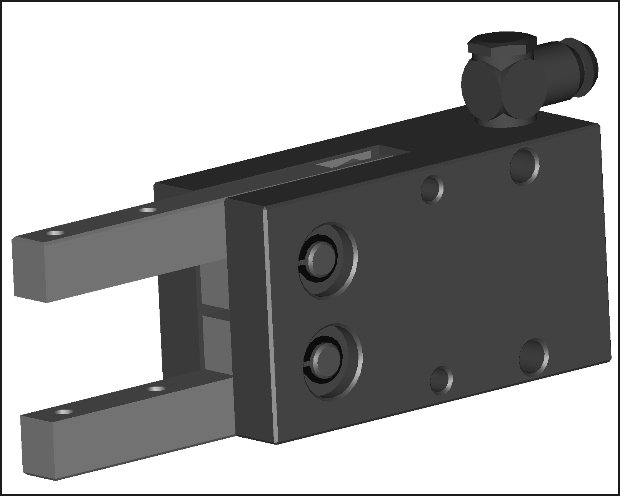
NOM : Classe :
NOTE : /20

0/ ANALYSE FONCTIONNELLE

Avec l'aide du Dossier technique :

0.1/ Dans quelle partie du système est la pince ?
PARTIE COMMANDE : PC
PARTIE OPERATIVE : PO

0.2/ Quels sont les mouvements possible de la pince ?

…

0.3/ Sur quel élément de la partie opérative est fixée la pince ?

…

0.4/ Quelle est la fonction globale de la pince ?

…

0.5/ A quel niveau de l’analyse descendante se situe la pince ?

A …

0.6/ Quelle est la matière d’œuvre d’entrée pour la pince ?

…

0.7/ Quelle est la matière d’œuvre de sortie pour la pince ?

…

0.8/ Quelle est la valeur ajoutée par la pince ?

…

NOM :
Classe :
NOTE : /20

1/ ETUDE STRUCTURELLE

Avec l'aide du schéma donné et du dessin d’ensemble :

1.1/ Colorier les différentes classes d'équivalence ( sous-ensembles ) sur le schéma, sur l'éclaté et sur le dessin d'ensemble. /5
A
E
B
D
C
A'
B'
pression p

1.2/ Indiquer les N° des pièces sur l'éclaté. /5
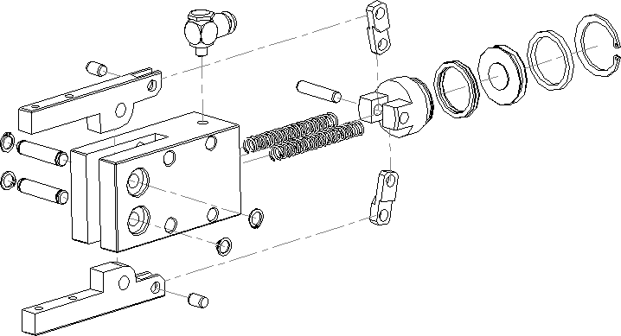

1.3/ Déterminer les classes d'équivalence et les liaisons entre sous-ensembles. /10

Classes | Pièces |  | Relation | Liaison
A et A' |  |  | A-C
B et B' |  |  | A-B
C |  |  | B-D
D |  |  | C-E
E |  |  | D-E
 |  |  | D-C
NOM :
Classe :
NOTE : /20

2/ ETUDE STATIQUE

2.1 / Sur la pièce 5 isolée, placer une actions de contact ( vecteur ) B (2 5) de 17 N

A
B

2.2 / Complétez le tableau des actions mécaniques : /1

ACTION | POINT  D'APPLICATION | DIRECTION ET SENS | INTENSITE

2.3 / Donnez le 2 conditions d'équilibre dans ce cas : /1

_
_

2.4 / Théorème d'équilibre et conclusion : /1

2.5 / Tracer la direction des vecteurs sur la figure de la pièce 5 : /1

La pièce 6 est en équilibre dans la position ci-dessous:

C
D

3.1 / Complétez le tableau des actions mécaniques : /1

ACTION | POINT  D'APPLICATION | DIRECTION ET SENS | INTENSITE

3.2 / Donnez le 2 conditions d'équilibre dans ce cas : /1

_
_

3.3 / Théorème d'équilibre et conclusion : /1

3.4 / Tracer les vecteurs sur la figure de la pièce 6 : /1

4.0 / Calculer la force L ( Air → 2 ) exercée par la pression de l'air

Le diamètre du piston est de 25 mm.
La pression de l'air de 6 bar.

/1

La pièce 2 est en équilibre dans la position ci-dessous.

4.1 / Placer la direction du vecteur D ( 6 a 2) et du vecteur D ( 6 b 2)

Placer les vecteurs L ( Air 2) de 300N et 2 B (2 5) /1
Dynamique des forces :

Echelle :

E
D
L
B
C

4.2 / Faire la somme des forces et determiner D ( 6 2) /2

D ( 6 → 2 ) :

4.3/ Déterminez C ( 6 → 9 ) :

ACTION | POINT  D'APPLICATION | DIRECTION ET SENS | INTENSITE
C ( 6 → 9 )

Justifiez votre réponse : /1

La pièce 9 est en équilibre.

5.1 / Placer la direction du vecteur C ( 6 9). /1

Dynamique des forces :
(Question 4.5 )

Echelle

F
H
C
D

5.2 / Complétez le tableau des actions mécaniques : /3

ACTION | POINT  D'APPLICATION | DIRECTION ET SENS | INTENSITE

5.3 / Donnez le 2 conditions d'équilibre dans ce cas : /1
_
_

5.4 / Théorème d'équilibre et conclusion : /1

5.5 / Tracez le dynamique: /1 Déterminer F ( Pièce → 9 ) :
Classe

6/ ETUDE CINEMATIQUE

La pince schématisée ci-dessous est représentée en position fermée (ressorts enlevés).

6.1/ Représenter sur calque le schéma position ouverte.
Tracer le piston en position Pince ouverte.
Tracer les trajectoires des points c et c' de 6 par rapport à 2.
Tracer les trajectoires des points c et c' de 9 par rapport à 1.
Tracer les doigts 9 en position Pince ouverte.

9
6
2
1
C

C ’

6/ ETUDE CINEMATIQUE 2

NOM :
Classe :
NOTE : /20

6.2/ Tracer sur le schéma en position ci-dessous :
Echelle 1cm pour 1 mm/s

V _{D} ∈ 2 / 1 = 3 mm/s ,

Déterminer graphiquement V _{C} ∈ 6 / 1 .
ll V _{C} ∈ 6 / 1 ll =

Déterminer graphiquement V _{x} ∈ 9 / 2 .
ll V _{X} ∈ 9 / 2 ll =

H
9
6
2
1
C
D
X

NOM :
Classe :
NOTE : /20

7/ ETUDE GRAPHIQUE

7.1/ Repérage.

Colorier sur le dessin d’ensemble (A4), dans toutes les vues, le piston 02.

7.2/ Etude graphique du piston 02 :

A partir du dessin d’ensemble, représenter le dessin de définition du piston 2 sans partie cachée en :
- vue de face A-A (coupe D-D du dessin d’ensemble),
- vue de dessus,
- vue de gauche.

7.3/ Cotation:

Réaliser la cotation dimensionnelle des volumes …

NOM :
Classe :
NOTE : /20

